SECRETARIA DE EDUCAÇÃO E CULTURA DE RIO GRANDE DA SERRA

ATIVIDADES DE EDUCAÇÃO INFANTIL – NÍVEL I
DIA NACIONAL DO LIVRO INFANTIL – MONTEIRO LOBATO

- O livro faz aniversário também, com ajuda marque quantos anos você tem____, depois com giz de cera pinte o desenho.

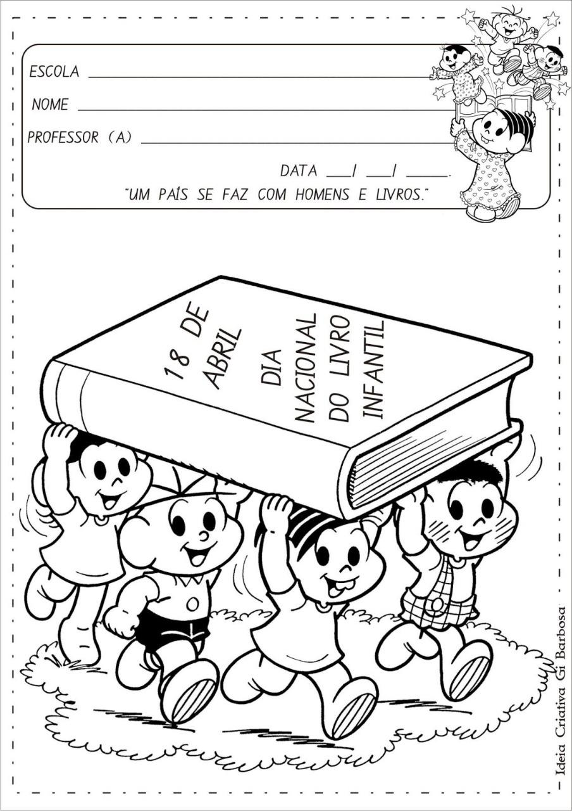

SECRETARIA DE EDUCAÇÃO E CULTURA DE RIO GRANDE DA SERRA

2) O escritor brasileiro Monteiro Lobato, escreveu a história do Sitio do Pica Pau Amarelo, olhe os personagens da história, Visconde (espiga de milho), Rabicó (porco) e a Emília (boneca), com ajuda escreva a palavra BONECA e pinte.

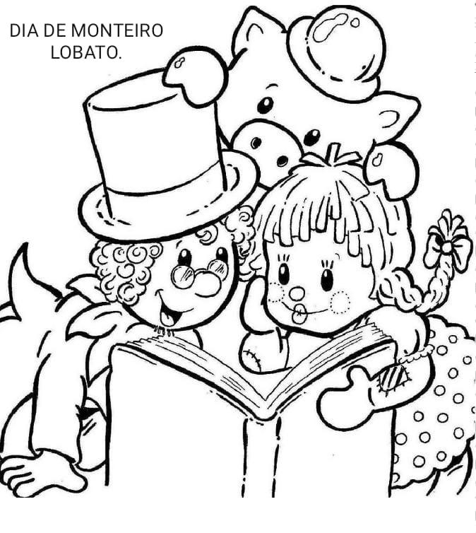

SECRETARIA DE EDUCAÇÃO E CULTURA DE RIO GRANDE DA SERRA

3) O João gosta de livro e sempre pede para alguém ler, pois está aprendendo as letras, vamos escrever a primeira letra do seu nome e depois pinte.

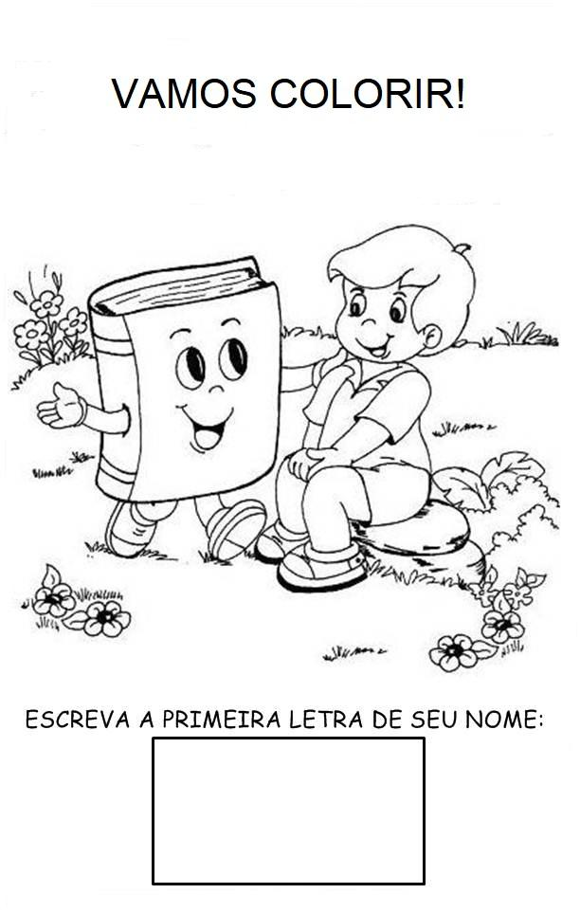
SECRETARIA DE EDUCAÇÃO E CULTURA DE RIO GRANDE DA SERRA

4) Vamos fazer esta atividade, com ajuda faça um círculo nos livros abertos, escreva quantos livros estão fechados e pinte.

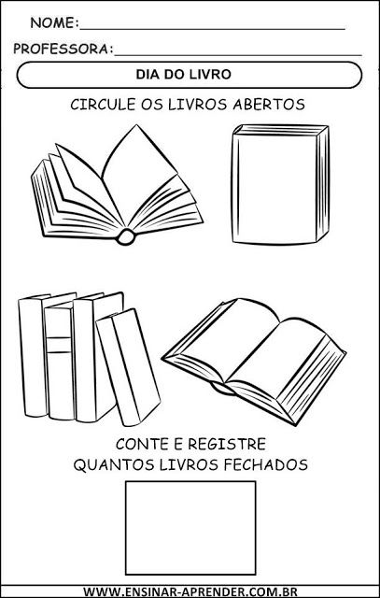

SECRETARIA DE EDUCAÇÃO E CULTURA DE RIO GRANDE DA SERRA

5) Você sabia que a Emília é a boneca do sitio do Pica Pau Amarelo, ela fala e brinca, vamos escrever o seu nome EMÍLIA e depois pinte bem bonito.

